|  |  |  |
| --- | --- | --- |
| **MKK “OPERATOR PADA PHP”** | | |
| **LKPD 1** | **:** | **KEGIATAN PRAKTIKUM** |
| **SEMESTER** | **:** | **GASAL** |
| **KELAS** | **:** | **XI RPL** |
| **TAHUN AJARAN** | **:** | **2025/2026** |

# Tujuan Pembelajaran

Siswa secara mandiri dapat memahami dasar pemrograman pada web server.

* 1. Memahami tentang pengertian dan jenis-jenis operator
  2. Memahami tentang operator aritmatik
  3. Memahami tentang operator perbandingan

# Memahami Gabungan Aritmatik dan assignment

* 1. Memahami Pre/Post Increment dan Decrement

1. **Alat dan Bahan**
2. Laptop/Komputer
3. Software teks editor (sublime, notepad++, visual studio code)
4. Modul
5. Internet
6. **Keselamatan Kerja**
   * Menyalakan dan mematikan komputer/laptop sesuai dengan prosedur !
   * Menggunakan internet secara bijak !

# Dasar Teori

* 1. **Operator**

Dalam bahasa pemrograman secara umum, operator digunakan untuk memanipulasi atau melakukan proses perhitungan pada suatu nilai. Jenis operator dalam PHP yaitu: Operator aritmatik, Operator perbandingan dan Gabungan operator aritmatik dan assignment

# Operator Aritmatik

Berikut ini adalah tabel operator aritmatik, makna dan contohnya:

|  |  |
| --- | --- |
| **Operator** | **Kegunaan** |
| + | Penjumlahan |
| - | Pengurangan |
| * | Perkalian |
| / | Pembagian |
| % | Modulus (sisa hasil pembagian) |

# Operator Perbandingan

Perbandingan digunakan untuk menguji hubungan antara nilai dan atau variabel. Operator ini digunakan dalam suatu statement bersyarat yang selalu menghasilkan nilai TRUE atau FALSE.

Misalkan:

$x = 4;

$y = 5;

|  |  |  |  |
| --- | --- | --- | --- |
| **Operator** | **Kegunaan** | **Contoh** | **Hasil** |
| == | Sama dengan | $x == $y | FALSE |
| != | Tidak sama dengan | $x != $y | TRUE |
| < | Lebih kecil dari | $x < $y | TRUE |
| > | Lebih besar dari | $x > $y | FALSE |
| <= | Lebih kecil atau sama dengan | $x <= $y | TRUE |
| >= | Lebih besar atau sama dengan | $x >= $y | FALSE |

* 1. **Operator Gabungan Aritmatik dan assignment**

Dalam pemrograman seringkali dijumpai proses yang melibatkan proses increment. Misalkan kita menginginkan proses increment dengan tingkat kenaikan 1, maka perintah yang dituliskan dapat berupa

$counter = $counter + 1;

dalam PHP, perintah di atas dapat ditulis dalam satu perintah singkat sebagai

$counter += 1;

Dari contoh di atas tampak bahwa operator yang digunakan (+=) merupakan gabungan dari operator aritmatik dan assignment. Berikut ini adalah bentuk- bentuk operator lain jenis ini

|  |  |  |
| --- | --- | --- |
| **Operator** | **Contoh** | **Operasi yang ekuivalen** |
| += | $x += 2; | $x = $x + 2 |
| -+ | $x -= 4; | $x = $x - 4 |
| *= | $x *= 3; | $x = $x * 3 |
| /= | $x /= 2; | $x = $x / 2 |
| %= | $x %= 5; | $x = $x % 5 |
| .= | $x .= “hello”; | $x = $x . “hello;” |

# Operator Pre/Post Increment dan Decrement

Operator jenis ini merupakan pengembangan dari operator jenis sebelumnya. Operator ini hanya digunakan pada proses increment maupun decrement dengan tingkat 1.

Berikut ini adalah operator yang termasuk jenis ini:

* + - $x++; ekuivalen dengan $x += 1; atau $x = $x + 1;
    - $x--; ekuivalen dengan $x -= 1; atau $x = $x – 1; Contoh:

<?php

$x = 4;

$x++; echo "$x;

$x = 4;

$x--; echo "$x;

?>

* 1. **Operator Logika**

Operator logika adalah operator yang digunakan untuk mengoperasikan dua buah operand yang bertipe Boolean. Contoh dari operator logika adalah:

|  |  |
| --- | --- |
| **Operator** | **Keterangan** |
| $a and $b | Bernilai benar jika $a dan $b keduanya benar |
| $a or $b | Bernilai benar jika $a atau $b bernilai benar |
| $a xor $b | Bernilai benar jika $a atau $b bernilai benar, tetapi tidak keduanya |
| $a && $b | Logika AND |
| $a | | $b | Logika OR |
| !$a | Logika NOT |

* 1. **Pemrosesan Form**

Pemrosesan form (form processing) merupakan operasi mendasar pada aplikasi web. Dalam konteks pengembangan aplikasi web dinamis, langkah ini pasti kan dilakukan. Sebagai contoh, untuk menerima masukan dari user, tentu diperlukan sekali form isian dan cara pemrosesannya.

Pada praktikum kali ini kita akan menggunakan fungsi POST. Fungsi $ _POST digunakan untuk mengumpulkan nilai dari suatu bentuk dikirim dengan metode "post”. Informasi yang dikirim dari form dengan metode POST tidak terlihat oleh orang lain dan tidak ada batasan pada jumlah informasi untuk mengirim.

Metode POST yang akan kita gunakan adalah dengan Current Script. Artinya adalah form akan ditangani pada file php yang sama. (hanya pada satu file php saja) Sintaks yang digunakan adalah $_SERVER['PHP_SELF'] (variabel superglobal) menyatakan bahwa form akan ditangani oleh current script.

# Latihan Praktikum

**Praktikum 1 – Operator Aritmatik**

* Jalankan aplikasi text editor
* Tulis kode berikut:

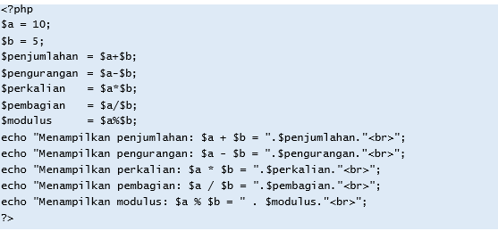

* Simpan kode tersebut di direktori **..htdocs\belajar-PHP** dengan nama

# operator_aritmatik.php

* Jalankan web browser dan masukkan alamat:

**<http://localhost/belajar-PHP/>operator_aritmatik.php**

**Praktikum 2 – Operator Perbandingan**

* Jalankan aplikasi text editor
* Tulis kode berikut:

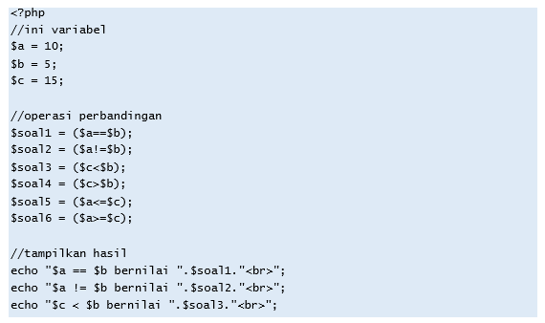

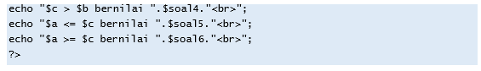

* Simpan kode tersebut di direktori **..htdocs\belajar-PHP** dengan nama

# operator_perbandingan.php

* Jalankan web browser dan masukkan alamat:

**<http://localhost/belajar-PHP/>operator_perbandingan.php**

**Praktikum 3 – Gabungan Aritmatik dan assignment**

* Jalankan aplikasi text editor
* Tulis kode berikut:

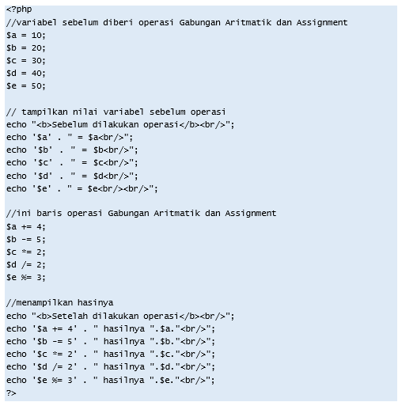

* Simpan kode tersebut di direktori **..htdocs\belajar-PHP** dengan nama

# aritmatik_assignment.php

* Jalankan web browser dan masukkan alamat:

**<http://localhost/belajar-PHP/aritmatik_assignment.php>**

**Praktikum 4 - Operator Pre/Post Increment dan Decrement**

* Jalankan aplikasi text editor
* Tulis kode berikut:

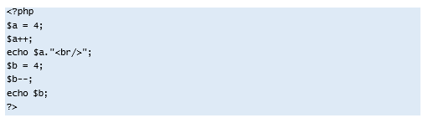

* Simpan kode tersebut di direktori **..htdocs\belajar-PHP** dengan nama

# increment_decrement.php

* Jalankan web browser dan masukkan alamat:

**<http://localhost/belajar-PHP/increment_decrement.php>**

**Praktikum 5 – Pemrosesan Form**

* + Jalankan aplikasi text editor
  + Tulis kode berikut:

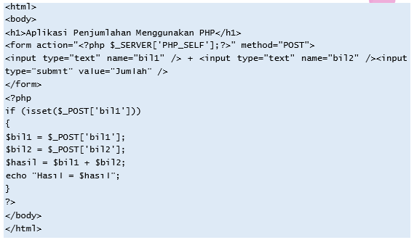Simpan kode tersebut di direktori **..htdocs\belajar-PHP** dengan nama

# penjumlahan.php

* + Jalankan web browser dan masukkan alamat:

**<http://localhost/belajar-PHP/penjumlahan.php>**

1. **Tugas Praktikum**

|  |  |
| --- | --- |
| **Langkah** | **Keterangan** |
| 1 | Buat file **operator.php** di dalam direktori **praktik_php**, kemudian ketikkan kode berikut: |
| Simpan file tersebut dan jalankan kode program dengan mengetikkan localhost/praktik_php/operator.php |
| Amati hasil yang ditampilkan dan jelaskan hasil pengamatanmu  Hasil:    Operator Aritmatika dapat digunakan untuk melakukan perhitungan dasar. |
| 2 | Buat file **operator_2.php** di dalam direktori **praktik_php**, kemudian ketikkan kode berikut: |
| Simpan file tersebut dan jalankan kode program dengan mengetikkan localhost/praktik_php/operator_2.php |
| Amati hasil yang ditampilkan dan jelaskan hasil pengamatanmu  Hasil    Operator perbandingan berfungsi untuk membandingkan 2 buah nilai, Dan juga disini var_dump berfungsi untuk menampilkan tipe data booelan apakah hasilperbandingan tersebut True atau False. |
| 3 | Buat file **operator_3.php** di dalam direktori **praktik_php**, kemudian ketikkan kode berikut: |
|  | Simpan file tersebut dan jalankan kode program dengan mengetikkan  localhost/praktik_php/operator_3.php |
| Amati hasil yang ditampilkan dan jelaskan hasil pengamatanmu  Hasil:    Operator logika adalah operator yang digunakan untuk mengoperasikan dua buah operand yang bertipe Boolean. Biasanya digunakan dalam if-else |
| 4 | Buat file operator_4.php di dalam direktori praktik_php, kemudian ketikkan kode berikut: |
| Simpan file tersebut dan jalankan kode program dengan mengetikkan  localhost/praktik_php/operator_4.php |
| Amati hasil yang ditampilkan dan jelaskan hasil pengamatanmu    Operator assignment memperpendek penulisan kode karena langsung mengubah nilai variabel. |
| 5 | Modifikasi kode program langkah ke-4, ganti operator “+=” pada baris ke-8 dengan operator- operator berikut ini:  a. “ -= ”  b. “ *= ”  c. “ /= ”  d. “ %= ”  e. “ .= ” |
| Amati hasil dari operator-operator pada langkah ke-4, lalu simpulkan hasil pengamatanmu  Hasil    Operator assignment memperpendek penulisan kode karena langsung mengubah nilai variabel |
| 6 | Buat file operator_5.php di dalam direktori praktik_php, kemudian ketikkan kode berikut: |
|  | Simpan file tersebut dan jalankan kode program dengan mengetikkan  localhost /praktik_php/operator_5.php |
| Amati hasil yang ditampilkan dan jelaskan hasil pengamatanmu    Post incremet Sama seperti dengan $x += 1; atau $x = $x + 1;. Kode diatas terdapat sebuah looping yang apa bila looping tersebut akan berakhir jika $x sudah mencapai 5 |
| 7 | Modifikasi kode program pada langkah ke-6 dengan mengubah baris ke-9 dengan pre-increement, sehingga kode program menjadi seperti berikut: |
| Simpan file tersebut dan jalankan kode program dengan mengetikkan  localhost /praktik_php/operator_5.php |
| Amati hasil yang ditampilkan dan jelaskan hasil pengamatanmu  Hasil    Saat memakai **pre-increment (**++$x**)**, nilai variabel akan **ditambah 1 dulu sebelum ditampilkan** |
| 8 | Buatlah sebuah program penghitung luas persegi jika diketahui bahwa variabel nilai sisinya adalah 10 cm! (simpan dengan nama **luas_persegi.php**)  Hasil: |
| 9 | Buatlah sebuah program penghitung luas persegi panjang jika diketahui bahwa variabel nilai panjang = 46 cm dan lebar = 25 cm! (simpan dengan nama **luas_persegipanjang.php**)  Hasil: |
| 10 | Buatlah sebuah program penghitung luas lingkaran jika diketahui bahwa  *variabel* nilai jari-jari 10 dan *konstanta* phi 3.14! (simpan dengan nama **luas_lingkaran.php**)  Hasil: |
| 11 | Berdasarkan script berikut ini, tentukan nilai X pada akhir baris program!    Nilai akhir X adalah 2  Hasil |
| 12 | Buatlah sebuah program penghitung luas permukaan dan volume bangun ruang minimal 5 dengan inputan dari user. (simpan dengan nama **aplikasiluasvolum.php**). Silahkan modifikasi sesuai dengan kreatifitas anda! |

* **Silahkan screenshoot hasilnya dari masing-masing praktikum kemudian beri keterangannya**
* **Setelah mengerjakan tugas praktikum segera diupload di Teams**

